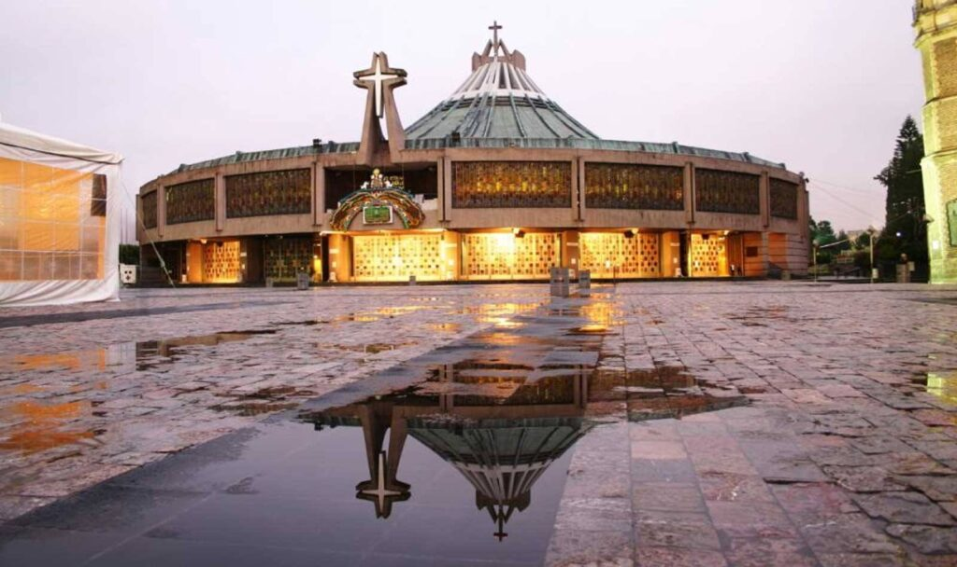****

TAXCO MARAVILLOSO Y

MÉXICO

7D/6N

SAN MIGUEL DE ALLENDE

**MÉXICO**

TAXCO MARAVILLOSO Y SAN MIGUEL DE ALLENDE

**El Precio Incluye:**

* Traslados aeropuerto-hotel- aeropuerto Cd de México.
* 5 noches de hospedaje en Cd México con desayuno
* Tour Basílica de Guadalupe y Pirámides de Teotihuacán
* Tour City - Xochimilco - Coyoacán
* Tour Cuernavaca y Taxco
* 1 noche de alojamiento en Taxco
* Tour Puebla – Cholula
* Tour Querétaro y San Miguel De Allende
* TARJETA DE ASISTENCIA CON SUPLEMENTO PARA MAYORES DE 75 AÑOS
* **Fee bancario**

**El Precio No Incluye**

* Tiquete Aéreo en la ruta BOG / MEX / BOG
* Impuestos del tiquete “Q” “IVA” “TA” “Tasas Aeroportuarias”.
* Gastos no especificados en el programa como servicio de lavandería, llamadas telefónicas. Etc.

TARIFAS 2025

**PRECIOS POR PERSONA EN DOLARES**

|  |  |  |  |  |
| --- | --- | --- | --- | --- |
| HOTELES CD DE MEXICO | SGL | DBL | TPL | CHD |
| REGENTE | 875 | 635 | 576 | 355 |
| ESTORIL | 908 | 635 | 585 | 375 |
| ROYAL REFORMA | 1020 | 701 | 651 | 388 |
| CASA BLANCA | 1007 | 727 | 679 | 388 |
| PLAZA FLORENCIA | 1125 | 786 | 690 | 395 |
| GALERIA PLAZA | 1144 | 858 | 788 | 421 |

|  |
| --- |
| **SUPLEMENTO ALMUERZOS EN TEOTIHUACAN , XOCHIMILCO , CUERNAVACA,PUEBLA Y SAN MIGUEL DE ALLENDE** |
| **135 USD** |

***SUPLEMENTOS PRECIOS POR PERSONA***

**\*Tarifas sujetas a Cambio sin previo aviso hasta el momento de reserva\***

|  |  |  |  |  |
| --- | --- | --- | --- | --- |
| **TAXCO** | **SGL** | **DBL** | **TPL** | **CHD** |
| **VALOR POR NOCHE**  **(VIERNES O SABADO)** | 110 | 66 | 55 | 18 |

|  |  |
| --- | --- |
| **COSTO POR TRAYECTO AIFA**  **(SI SOLO ES IDA O SOLO LLEGADA)** | **COSTO LLEGANDO Y SALIENDO POR EL**  **MISMO AEROPUERTO AIFA** |
| **45 USD** | **89 USD** |

**Vigencia al 20 de diciembre 2025, no aplica para fórmula 1, semana santa, día de muertos y fiestas decembrinas.**

**El orden del itinerario puede varias según la disponibilidad de cada Tour.**

**ITINERARIO**

|  |
| --- |
| **Día 1. BOGOTA – MÉXICO** |

Salida de Bogotá y arribo a Ciudad de México. recepción y bienvenida por el personal de HATSI MÉXICO TRAVEL. Durante el traslado al Hotel el guía dará indicaciones acerca de los recorridos. Regalo sorpresa de parte de nuestro amigo de México.

|  |
| --- |
| **Día 2. BASILICA DE GUADALUPE – TEOTIHUACAN** |

Después del desayuno comenzaremos el recorrido con una visita al sitio arqueológico de Tlatelolco (sin ingresar), donde se mencionan las tres grandes tragedias de la Ciudad de México. Posteriormente tendremos una vista panorámica a Garibaldi y Plaza de las tres culturas nos dirigiremos a la zona arqueológica de Teotihuacán para conocer las pirámides del Sol y la Luna, y disfrutar de una degustación de tequila, mezcal y pulque. Finalmente, se visita la Basílica de Guadalupe que

es el sitio donde radica la fe del pueblo mexicano para conocer su historia y la de las apariciones de la Virgen, pasaremos también a conocer el manto original, así como al área de bendiciones, con tiempo libre para misa o esparcimiento.

|  |
| --- |
| **Día 3. CIUDAD – XOCHIMILCO-COYOACAN** |

Después del desayuno, comenzaremos con la visita a la Columna de la Independencia, seguida por un paseo por la Av. Paseo de la Reforma para conocer los monumentos principales hacia el Zócalo en el centro de la ciudad conocida como CIUDAD DE LOS PALACIOS, donde veremos la Catedral Metropolitana, el Palacio Nacional y los murales de Diego Rivera, conocerán los vestigios del Templo Mayor de los Aztecas. Luego, se visitará el Palacio de Bellas Artes y la Alcaldía de

Coyoacán, conocido por su ambiente bohemio, incluyendo la Fuente de los Coyotes y el Templo de San Juan Bautista. Posteriormente, se conocerá la Universidad Autónoma de México (UNAM) y el Estadio Olímpico Universitario la biblioteca y la rectoría, seguido por el Estadio Azteca. Finalmente, se llegará al Embarcadero Nuevo Nativitas en Xochimilco para navegar en una trajinera y conocer la historia apreciaremos las chinampas y su belleza del lugar.

|  |
| --- |
| **Dia 4. CUERNAVACA - TAXCO** |

Después del desayuno, iniciaremos nuestro recorrido hacia Cuernavaca, conocida como la Ciudad de la Eterna Primavera. Visitaremos el Centro Histórico y su bella Catedral, una de las iglesias más antiguas de México. Luego, nos dirigiremos al Pueblo Mágico de Taxco, una pequeña ciudad colonial famosa por sus calles empedradas, casas blancas con techos de tejas rojas y balcones de hierro adornados con flores. Taxco es conocida como la capital productora de plata de México, donde podrás encontrar una gran variedad de artículos de plata. Disfrutaremos de tiempo libre, visitaremos la catedral de Santa

Prisca y disfrutaremos de la atmósfera de un típico pueblo mexicano. Alojamiento en Taxco.

|  |
| --- |
| **Dia 5. TAXCO – PUEBLA – CHOLULA – REGRESO A MEXICO** |

Después del desayuno incluido iniciaremos el recorrido hacia el Pueblo Mágico de Cholula donde encontraremos la pirámide más grande del mundo de acuerdo con su base y donde se cree que existe 365 iglesias. Continuaremos hacia la Ciudad de Puebla que fue una de las principales en la época Colonial donde se encuentra una arquitectura peculiar en azulejos. La catedral que fue un regalo del Rey de España, la capilla de nuestra Sra. Del Rosario que está considerada la (octava) maravilla del mundo. Sus hermosas plazas y jardines. Por la tarde regresaremos al hotel en Ciudad de México.

|  |
| --- |
| **Dia 6. QUERETARO – SAN MIGUEL DE ALLENDE** |

Después del desayuno, visitaremos la Ciudad de Querétaro para conocer el Templo de la Cruz y el acueducto y conoceremos el Panteón de los Queretanos Ilustres, el Templo de la Santa Cruz y el Palacio Municipal, una impresionante obra arquitectónica de la época colonial. Luego, nos dirigiremos a San Miguel de Allende, reconocida por la UNESCO como Patrimonio de la Humanidad, para disfrutar de una panorámica del pueblo y visitaremos la Parroquia de San Miguel Arcángel, el Ex Convento de San Francisco, la Plaza de la Soledad, el Templo de la Virgen de la Salud, el Templo de San Felipe Neri y la peculiar casa "El Arca de Noé". y disfrutaremos de su atmósfera y arquitectura colonial. Por la tarde, regresaremos a la Ciudad de México.

|  |
| --- |
| **Dia 7. MEXICO - BOGOTA** |

Después del desayuno incluido traslado al aeropuerto con destino a casa.

FIN DE NUESTROS SERVICIOS